5. Premiers secours - EHBO

- le corps humain – het menselijk lichaam

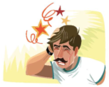 | Il a mal à la tête.
 | Hij heeft hoofdpijn.
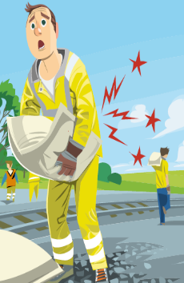 | Il a mal au dos.
 | Hij heeft rugpijn.
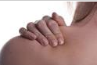 | Il a mal à l’épaule.
 | Hij heeft pijn aan zijn schouder.
 | Il a mal au genou.
 | Hij heeft pijn aan zijn knie.

 | Son bras est blessé.
 | Zijn arm is gewond.
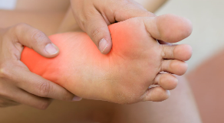 | Il a mal au pied.
 | Hij heeft pijn aan zijn voet.
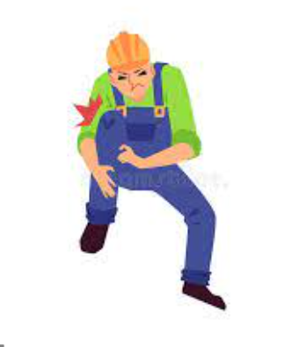 | Il a mal à la jambe.
 | Hij heeft pijn aan zijn been.
 | Il faut toujours pouvoir entendre une alarme/une alerte.
 | Je moet altijd een alarm kunnen horen.
 | Il faut voir tous les signaux pour assurer la sécurité.
 | Je moet alle seinen zien om de veiligheid te verzekeren.

- le materiel de sécurité – het hulpmaterieel

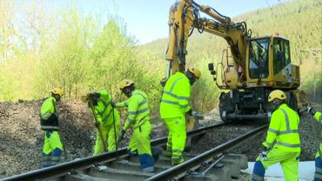  2  1 | Ils portent une veste¹ et un pantalon² de sécurité jaune.
 | Ze dragen een gele jas en gele veiligheidsbroek.
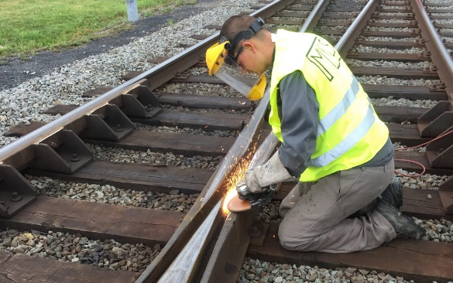 | Il porte un écran facial pour se protéger le visage.
 | Hij draagt een gelaatsscherm om zijn gezicht te beschermen.

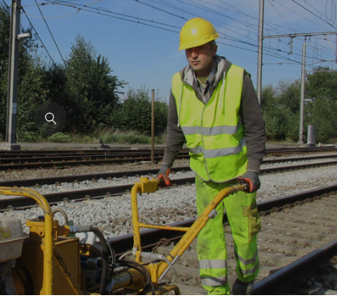  1  2  3 | Il porte un casque¹, un gilet² jaune et des gants³ de sécurité pour travailler.
 | Hij draagt een helm¹, een geel fluovestje² en veiligheidshandschoenen³ om te werken.
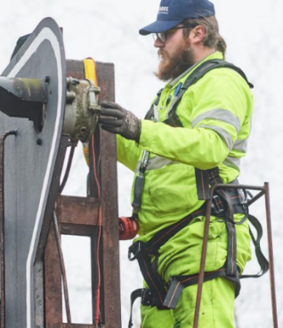 | Il porte un harnais de sécurité pour travailler en hauteur.
 | Hij draagt een veiligheidsharnas om in de hoogte te werken.
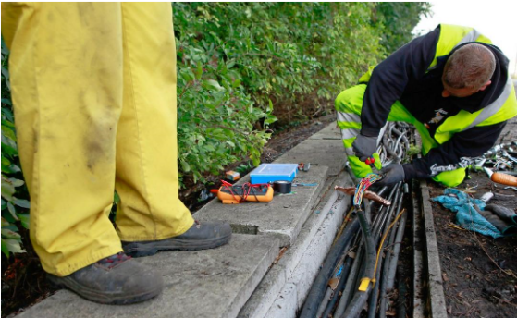 | Il porte des chaussures de sécurité pour travailler dans les voies.
 | Hij draagt veiligheidsschoenen om in het spoor te werken.

 | Il porte un casque anti bruit.
 | Hij draagt een oorbeschermer.
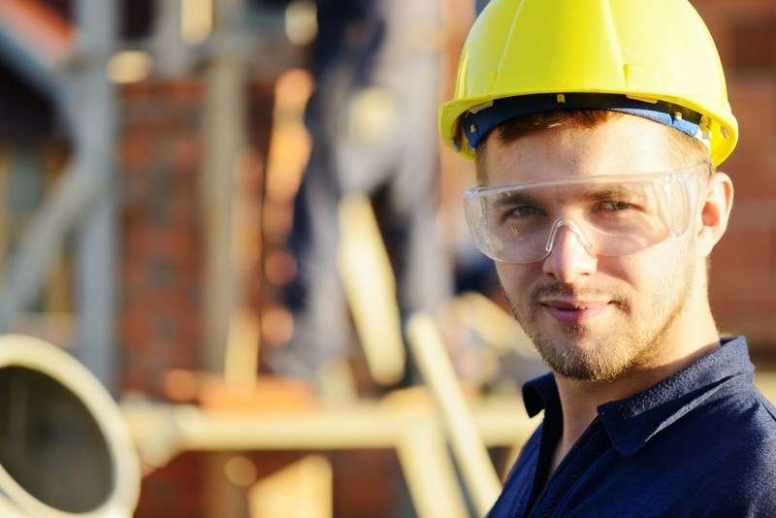 | Il porte des lunettes de protection.
 | Hij draagt een veiligheidsbril.
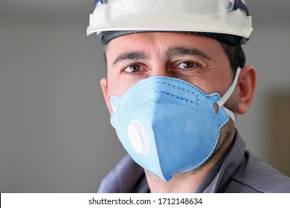 | Il porte un masque (buccal) pour se protéger.
 | Hij draagt een (mond)masker om zich te beschermen.
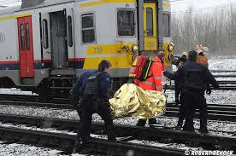 | La victime est couverte d’une couverture thermique.
 | Het slachtoffer is met een thermische deken bedekt.

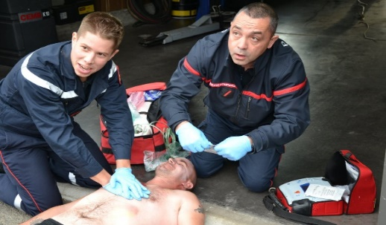 | Le secouriste utilise sa trousse de secours.
 | De hulpverlener gebruikt zijn verbanddoos.
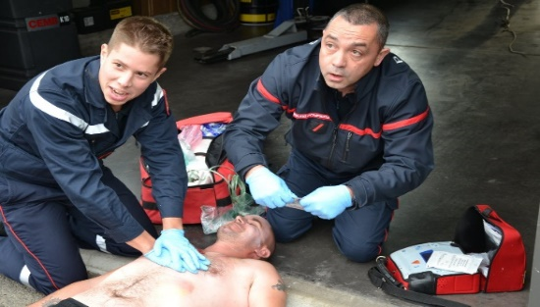 | Le secouriste porte des gants (jetables).
 | De hulpverlener draagt (wegwerp) handschoenen.

- accidents – maladies – symptômes /ongevallen – ziekten - symptomen

Les températures élevées augmentent le risque d’insolation.
De hoge temperaturen verhogen het risico op een zonnesteek.

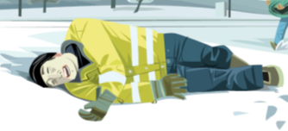 | Cet agent est en hypothermie.
 | Deze bediende is onderkoeld.
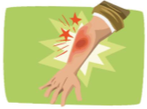 | Il s’est brûlé au bras.
 | Hij heeft zich aan zijn arm verbrand.
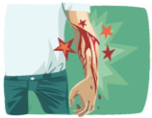 | Il s’est coupé au bras.
 | Hij heeft zich aan zijn arm gesneden.
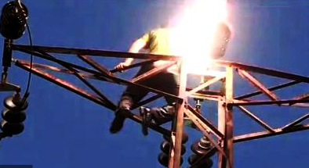 | L’ouvrier s’est électrocuté.
 | De arbeider wordt geëlektrocuteerd.
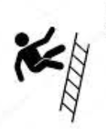 | Il tombe de l’échelle
 | Hij valt van de ladder.
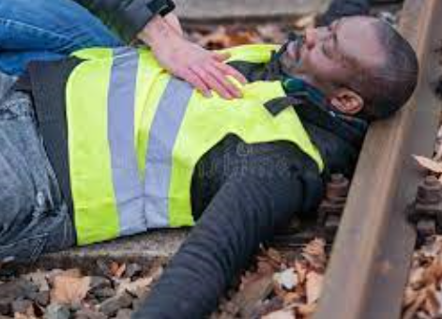 | L’agent est inconscient.
 | De bediende is bewusteloos.
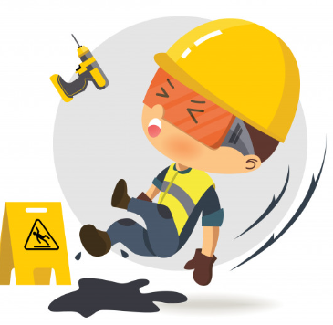 | L’ouvrier a glissé.
 | De arbeider is uitgegleden.

- aider la victime – het slachtoffer helpen
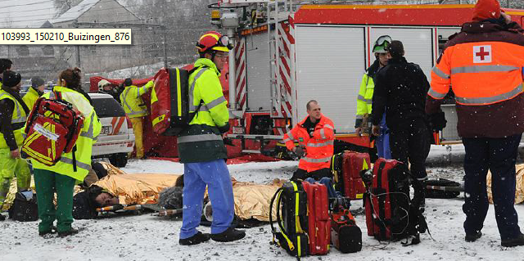 | Les secouristes sont sur place.
 | De hulpverleners zijn ter plaatse.
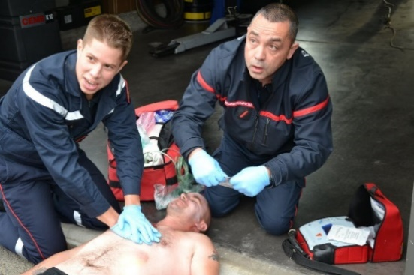 | Ils font un massage cardiaque.
 | Ze doen een hartmassage.
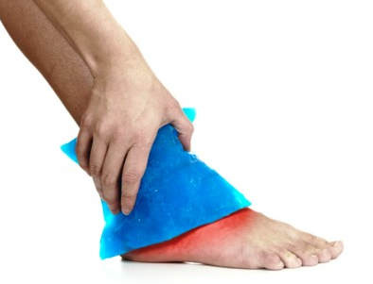 | Il refroidit sa brûlure.
 | Hij koelt zijn brandwonde af.
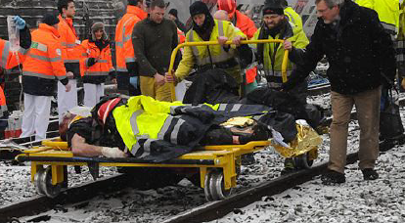 | Ils déplacent les victimes.
 | Ze verplaatsen de slachtoffers.

- communiquer avec les secours – communiceren met de hulpdiensten
Le technicien appelle les secours / le 112.

De technicus belt de hulpdiensten/de 112.

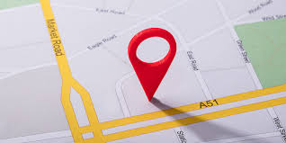 | Il donne des informations, il communique le lieu de l’accident.
 | Hij geeft informatie, hij meldt de plaats van het ongeval.
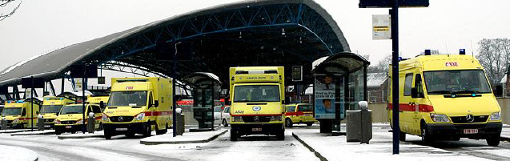 | Les ambulances et le SMUR attendent à la gare.
 | De ziekenwagen en de MUG wachten aan het station.
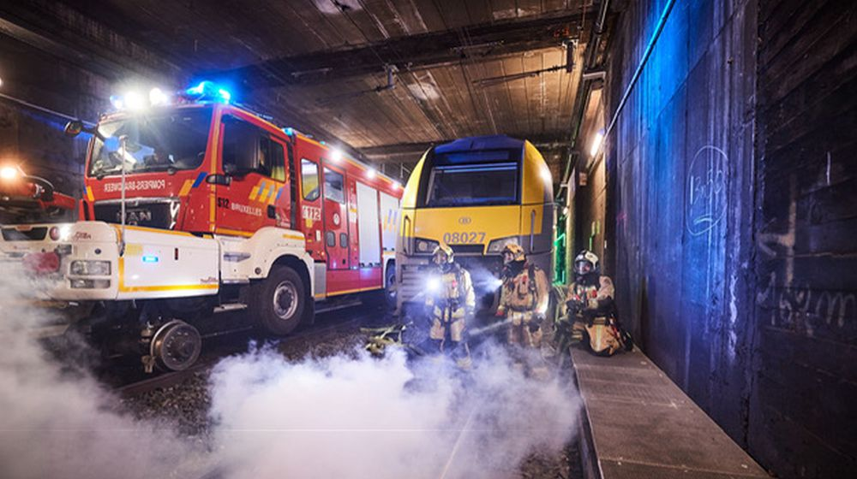 | Les pompiers éteignent l’incendie.
 | De brandweer blust de brand.

